PRESSEMITTEILUNG

SI-324: Digital Signage Player für vier 4K Displays

Vierfach Videowall mit 4K Auflösung

Digital Signage Player haben ein breites Anwendungsspektrum. Ob in Banken, Flughäfen oder Einkaufszentren, überall werden die dynamischen Informationen auf immer größeren Videowalls übertragen. Üblicherweise benötigt man für die Installation einer Videowall, einen Digital Signage Player und einen Splitter, um die entsprechenden Multimedia Schnittstellen zur Verfügung zu stellen.
Der Digital Signage Player SI-324 von Spectra vereint diese beiden Komponenten in einem kompakten Gerät. Die neue integrierte AMD Radeon™ Vega-Grafik mit bis zu 11 Recheneinheiten versorgt vier unabhängige HDMI 2.0-Displays mit einer Auflösung von 4K auf jedem Display. Die benötigten HDMI-Schnittstellen befinden sich gut zugänglich an der Gehäuseblende. Mit dem modernen AMD Ryzen™ Embedded V1000-Prozessor wird eine spürbare Leistungssteigerung im Vergleich zu früheren Lösungen erreicht.
Das SI-324 ist mit der analogen Hardware-Funktion EDID (Extended Display Identification Data) ausgestattet. Dank dieser Funktion werden Informationen über Hersteller, Bildschirmgröße, native Auflösung, Farbeigenschaften, Frequenzbereichsgrenzen und mehr übergeben. Sobald der Digital Signage Player diese Informationen erhält, kann er die notwendigen Videoeigenschaften erzeugen und so Probleme beim Anschließen und Erkennen eines Displays oder beim Trennen von Displaykabeln vermeiden.
Mit den kompakten Maßen von 269x193x31,5 mm findet das SI-324 hinter jedem Display Platz. Das intelligente Belüftungskonzept über einen getrennten Belüftungsbereich, hält Staub von den Systemkomponenten fern und verbessert so die Systemzuverlässigkeit.

Wörter: 215
Zeichen: 1702 (mit Leerzeichen)
Bild: Spectra-SI-324-Digital-Signage-Player-AMD-Ryzen.jpg
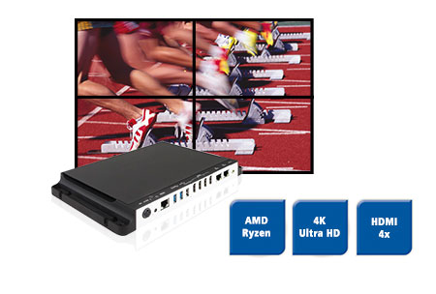

Ansprechpartner PR:
Jacqueline Nedialkov
Tel.: +49 (0) 7121 1432-132
E-Mail: jn@spectra.de

